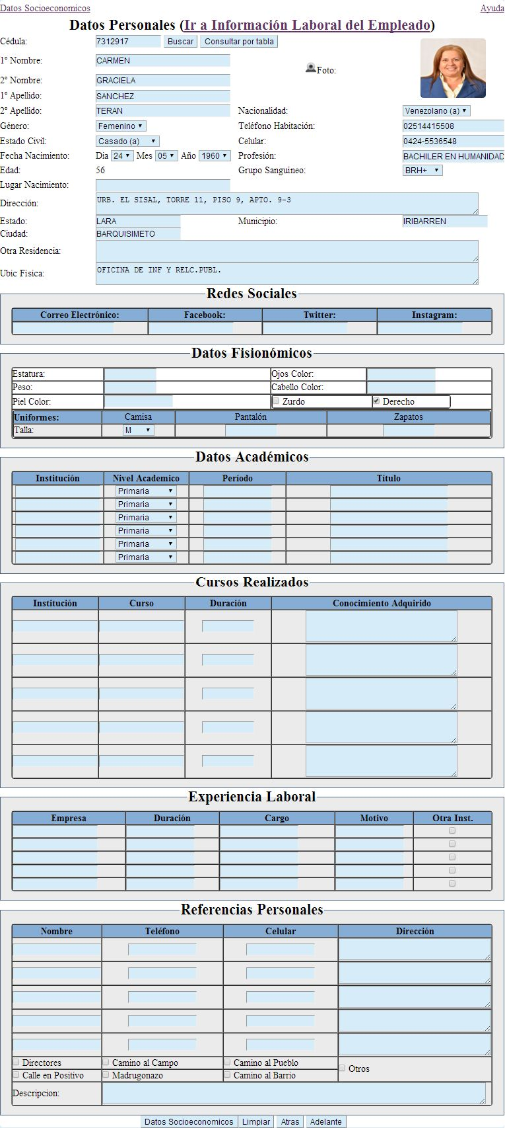**Datos Personales:** En este formulario se registran los datos personales de los Trabajadores y aspirantes pertenecientes al registro elegible.

Los datos a cargar son los siguientes:

* **Cedula:** Cedula del Trabajador.
* **1° Nombre:** Primer Nombre del Trabajador.
* **2° Nombre:** Segundo Nombre del Trabajador.
* **1° Apellido:** Primer Apellido del Trabajador.
* **2° Apellido:** Segundo Apellido del Trabajador.
* **Género:** Género del Trabajador (Masculino, Femenino).
* **Estado Civil:** Estado Civil del Trabajador (Casado (a), Soltero (a), Divorciado (a), Viudo (a)).
* **Fecha de Nacimiento:** Fecha de Nacimiento del Trabajador.
* **Lugar de Nacimiento:** Lugar de Nacimiento del Trabajador.
* **Nacionalidad:** Nacionalidad del Trabajador (Venezolano (a), Extranjero (a)).
* **Teléfono Habitación:** Teléfono habitación del Trabajador.
* **Celular:** Celular del Trabajador.
* **Profesión:** Nivel de Profesión del Trabajador.
* **Grupo Sanguíneo:** Grupo Sanguíneo del Trabajador.
* **Dirección:** Dirección en donde vive el Trabajador.
* **Estado:** Estado en donde vive el Trabajador.
* **Municipio:** Municipio en donde vive el Trabajador (va de acuerdo al Estado).
* **Ciudad:** Ciudad en donde vive el Trabajador (generalmente va de acuerdo a la dirección).
* **Otra residencia:** Otra dirección del Trabajador.
* **Ubicación Física:** Ubicación en donde labora el Trabajador.
* **Correo Electrónico:** Correo Electrónico (E-Mail) del Trabajador.
* **Facebook:** Cuenta Electrónico de redes sociales Facebook del Trabajador (si lo tiene).
* **Twitter:** Cuenta Electrónico de redes sociales Twitter del Trabajador (si lo tiene).
* **Instagram:** Cuenta Electrónico de redes sociales Instagram del Trabajador (si lo tiene).
* **Datos Fisionómicos:** Registra los Siguientes datos: Estatura, Color de los Ojos, Peso, Color del Cabello, Color de la Piel, Talla de: Camisa, pantalón y zapatos, y si es zurdo o derecho.
* **Datos Académicos:** Registra los datos referentes a los títulos obtenidos por el Trabajador, las cuales son los siguientes:
  + **Institución.**
  + **Nivel Académico** (Primaria, Secundaria, Diversificada, Superior, Post-Grado, Especialidad, Docencia, Otros, Técnico).
  + **Periodo:** Duración de la Carrera Académica.
  + **Titulo**: Describe el Título Obtenido, junto con la Mención si lo tiene.
* **Cursos Realizados:** Registra los cursos realizados por los Trabajadores, y son los siguientes datos:
  + **Institución.**
  + **Curso.**
  + **Duración:** Tiempo del Curso realizado**.**
  + **Conocimiento Adquirido:** Describe en detalle los conocimientos adquiridos en el curso realizado.
* **Experiencia Laboral:** Registra los datos referentes a los trabajados realizados en Otras Empresas o Instituciones Privadas o Públicas. Los datos a registrar son los siguientes:
  + **Empresa:** empresa, organismo o instituto en donde laboró.
  + **Duración:** Tiempo en que ha trabajado.
  + **Cargo:** Cargo desempeñado.
  + **Motivo:** Motivo en que ha dejado de laborar.
  + **Otra Inst.:** Verifica si la institución u organismo es dependiente de la Gobernación.
* **Referencias Personales:** Registra las referencias personales que pueda tener el Trabajador: Los datos son:
  + **Nombre:** Nombre del contacto.
  + **Teléfono:** Teléfono del contacto.
  + **Celular:** Celular del contacto.
  + **Dirección:** Dirección del contacto.
  + **Chequeadores:** Selecciona la referencia que tuvo para ingresar en la institución como trabajador, entre ellas se encuentran: Directores, Camino al Campo, Camino al Pueblo, Calle en Positivo, Madrugonazo, Camino al Barrio, y en otros describe otra referencia que es diferentes a las anteriores en el campo descripción.

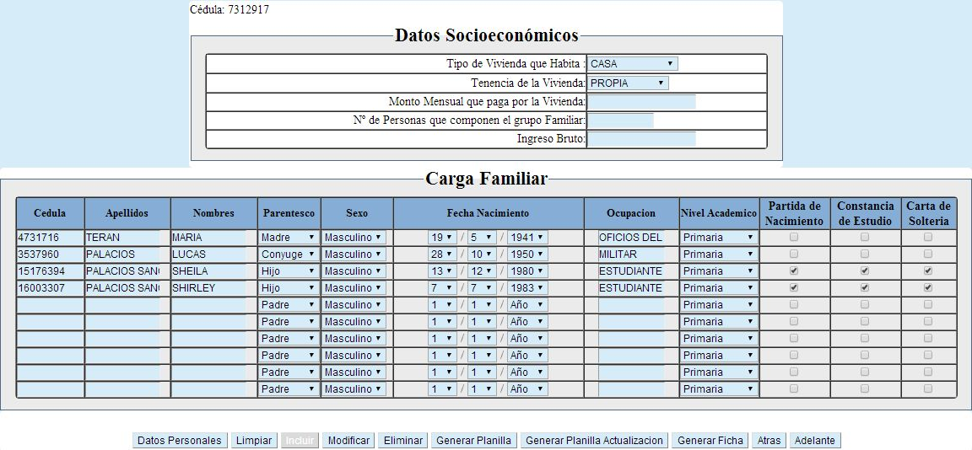Al dar Clic en el botón de Datos Socioeconómicos aparecerá la siguiente pantalla:

* **Datos Socioeconómicos:** Registra la condición económica que tiene el Trabajador. Los datos que se registra son los siguientes: Tipo de Vivienda en donde Habita (Casa, Quinta, Apartamento, Rancho), Tendencia de la Vivienda (Propia, Alquilada, Hipotecada, Familiar), Monto Mensual que paga por la Vivienda, Numero de personas que componen el grupo familiar, Ingreso bruto.
* **Carga Familiar:** Registra la carga del Trabajador, en ella se encuentra los siguientes datos:
  + **Cedula**
  + **Apellidos**
  + **Nombres**
  + **Parentesco**
  + **Sexo**
  + **Fecha de Nacimiento**
  + **Ocupación**
  + **Nivel Académico**
  + **Partida de Nacimiento**
  + **Constancia de Estudio**
  + **Carta de Soltería**

Los Botones que operan en el formulario inicial son los siguientes:

* **Buscar:** Busca los datos personales referentes al Trabajador, de acuerdo a la cedula cargada.
* **Consulta por tabla:** Busca los datos personales referente al Trabajador de acuerdo a la Cedula, 1° Nombre, 2° Nombre, 1° Apellido, 2° Apellido.
* **Cámara (imagen):** Permite cargar foto por cámara web.
* **Datos Socioeconómicos:** Ir a datos socioeconómicos.
* **Limpiar:** Borrar datos de los campos para nuevo registro.
* **Atrás:** Deshacer acción.
* **Adelante:** Rehacer acción.

Los otros Botones que operan en este formulario aparecen después que llenen los datos, cuando hacen clic en el Botón o vínculo de Datos Socioeconómicos, y de ahí aparecen los botones siguientes.

* **Limpiar:** Borrar datos de los campos para nuevo registro.
* **Datos Personales:** Va a datos personales.
* **Incluir:** Incluir Registro.
* **Modificar:** Modificar Registro seleccionado.
* **Eliminar:** Eliminar Registro seleccionado.
* **Generar Planilla:** Genera la planilla de actualización de datos personales en archivo pdf.
* **Atrás:** Deshacer acción.
* **Adelante:** Deshacer acción.

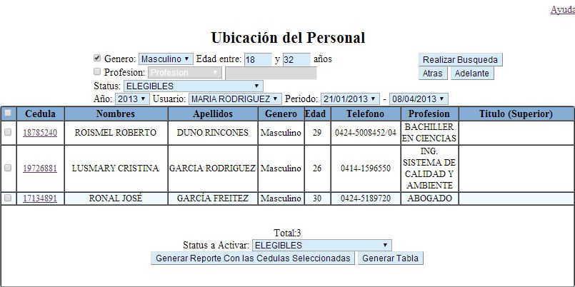**Ubicación del Personal:** En este formulario se puede visualizar detalladamente los datos referentes del personal activo, y del personal cargado en el registro elegible, de acuerdo al genero, edad, profesión, usuario, período y al status del trabajador (trabajando, desincorporado, renuncia, cambio de nomina, registro elegible,…)

(1)

Los Botones que operan en este formulario son los siguientes:

* **Realizar Búsqueda:** Genera los siguientes datos: Cédula, Nombres, Apellidos, Genero, Edad, Teléfono, Profesión, Título, por año de registro, por usuario, y por periodo.

Además, Aparecen las siguientes opciones:

* + **Género:** Se elige si el personal es femenino o masculino, y con una Edad comprendida según lo establecido por el usuario.
  + **Profesión:** Se elige el personal con una profesión o titulo universitario.
  + **Status:** Se elige si el personal a generar son los activos, desincorporados, los que emitieron renuncia, o que están en registro elegible.
  + **Año:** Año en que se cargó el registro.
  + **Usuario:** Nombre delusuario que cargo el registro.
  + **Periodo:** Periodo de los registros en que haya cargado el usuario seleccionado.
* **Atrás:** Deshacer acción.
* **Adelante:** Rehacer acción.
* **Generar Reporte con cedula seleccionadas:** Genera el reporte del personal de acuerdo a las cedulas que hayan salido seleccionadas por el usuario (1).
* **Generar Tablas:** Genera el reporte de las cantidades de personal que hay por profesión.

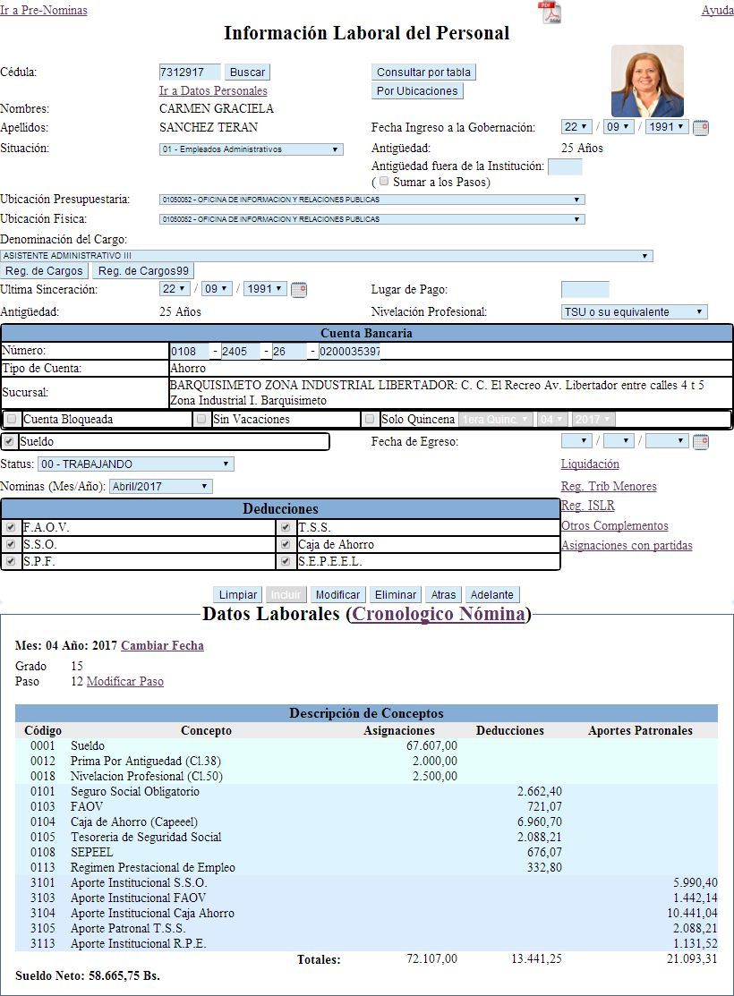**Información Laboral del Personal:** Registra los datos referente a la situación laboral del trabajador.

Entre los campos a registrar se encuentran:

* **Cedula:** Cedula del Trabajador.
* **Situación:** Situación Nominal del Trabajador.
* **Fecha de Ingreso:** Fecha de Ingreso del Trabajador.
* **Antigüedad fuera de la Institución:** Tiempo que estuvo el Trabajador en otras instituciones.
* **Sumar a los Pasos:** Este chequeador, al activarla, suma los años de antigüedad fuera de la institución a los pasos correspondiente del trabajador (esta validación tendrá efecto para la nomina de empleados y obreros).
* **Ubicación Presupuestaria:** Ubicación Nominal el Trabajador.
* **Ubicación Física:** Ubicación física en donde labora el Trabajador.
* **Denominación del Cargo:** Cargo Nominal que ejerce el Trabajador.
* **Vencimiento del Contrato:** Fecha de Vencimiento del Contrato acordado entre el personal contratado y el empleador. (Si la situación nominal es contratado)
* **Ultima sinceración (Último Contrato para el personal contratado):** Fecha de la última reclasificación del Trabajador fijo, o el último contrato para el contratado.
* **Municipio/Parroquia:** Descripción del Municipio o Parroquia en que se encuentra el Prefecto o Jefe Civil. (Este campo será visible cuando la situación nominal del Trabajador quede registrado como personal de ejecutiva asuntos civiles)
* **Cuenta Bancaria:** Cuenta bancaria del Trabajador en donde se le efectuara el depósito.
* **Cuenta Bloqueada:** Este chequeador permite bloquear la cuenta del trabajador de manera que no aparezca en el listado de banco para efectuar el depósito, estando activo en la nómina.
* **Sin Vacaciones:** Este chequeador permite inhabilitar los movimientos de vacaciones que tenga el trabajador, y que se puede generar en el procesamiento de las nominas mensuales.
* **Solo Quincena:** Este chequeador permite generar solo la quincena de mes y año seleccionado.
* **Lugar de Pago:** Lugar de Pago del Trabajador. (TD: Tiempo Determinado para el personal contratado, TI: Tiempo Indeterminado para personal contratado, BP, 01, 02,…)
* **Nivelación Profesional:** Nivel Profesional del Trabajador (TSU, Profesional Universitario, o Doctorado).
* **Status:** Situación en la que se encuentra el trabajador: Trabajando (Activo), o Desincorporado, Renuncia, Fallecido,… (Inactivo)
* **Sueldo (chequeador):** La generación de movimientos de nominas en los sueldos se realiza de acuerdo a los criterios establecidos en los tabuladores con relación a la situación nomina mientras esté activado el chequeador sueldo, si este chequeador está inactivo, el usuario puede cargar el sueldo en la opción **otros complementos**,quedando sin efecto el criterio establecido antes mencionado**.**
* **Nomina (Mes/Año):** Sitúa la nómina de acuerdo al mes y año seleccionado por el usuario.
* **Deducciones (chequeadores):** Estos chequeadores verifican si el trabajador seleccionado cotizan las deducciones, y una vez activo aparecerán reflejadas en los descuentos en los movimientos de nominas. Entre estos conceptos se encuentran:
  + **F.A.O.V.:** Fondo de Ahorro Obligatorio para la Vivienda.
  + **S.S.O:** Seguro Social Obligatorio.
  + **S.P.F.**: Seguro de Paro Forzoso.
  + **Fondo de Pensión:** o también T.S.S. (Tesorería de Seguridad Social)
  + **Aporte de Caja de Ahorro**
  + **S.E.P.E.E.L.:** Sindicato de Empleados Públicos del Ejecutivo del Estado Lara.

Los Botones y Vínculos que operan en este formulario son los siguientes:

* **Ir a Pre-nómina:** Esta opción le permite al usuario autorizado a ir al modulo de Pre-Nomina.
* **Imagen PDF:** Esta opción le permite al usuario autorizado, visualizar el documento que haya sido digitalizado, el cual contiene toda la información del trabajador seleccionado que está almacenada en el archivo de personal, si el trabajador no tiene el documento digitalizado, no aparecerá dicha imagen por pantalla.
* **Consulta por Tabla:** Busca los datos personales referente al Trabajador de acuerdo a la Cedula, 1° Nombre, 2° Nombre, 1° Apellido, 2° Apellido.
* **Por Ubicaciones:** Realiza una búsqueda de los Trabajadores según su ubicación física o presupuestaria.
* **Buscar:** Buscar Registro de acuerdo a la cedula.
* **Ver Contratos:** Permite visualizar y registrar los contratos que tiene el personal contratado. (Esta opción aparece cuando la situación nominal del trabajador sea contratado)
* **Ver Movimientos:** Esta opción le permite al usuario visualizar los movimientos de contratos generados por el usuario autorizado, y puede tener la opción de procesar movimiento para actualizar dichos movimientos a los movimientos de nomina (esta opción aparece si la situación nominal del trabajador es contratado).
* **Nivelación Profesional:** Registra el nivel profesional del personal contratado: Bachiller, TSU o Profesión Universitaria. (Esta opción aparece cuando la situación nominal del trabajador sea contratado)
* **Mov. Vacaciones:** Registra las vacaciones de los contratados. (Esta opción aparece si la situación nominal del trabajador es contratado)
* **Reg. de Cargos:** Registra los datos de los cargos a seleccionar.
* **Reg. de Cargos 99:** Registra el cargo del personal ejecutivo que estén en la nomina ejecutiva o administrativa, entre ella se encuentra la siguiente información: Cargo, Ubicación, Decreto, Gaceta y Fecha de Nombramiento, (para el personal administrativo que tenga nombramiento, seguirán estando reflejado en la nomina, la descripción del cargo administrativo, pero se tomara en cuenta el cargo ejecutivo para otras operaciones administrativas como la constancia de trabajo.).
* **Otros complementos:** Registra las asignaciones o deducciones que puedan tener los trabajadores, si el registro cargado es sueldo, saldrá el mensaje de advertencia debajo de Datos Laborales.
* **Liquidación:** Al hacer clic el vinculo, va al modulo de prestaciones sociales**.**
* **Reg. Trib. Menores:** Permite cargar el registro de tribunal de menores que puede percibir el trabajador seleccionado, y una vez cargado saldrá reflejado en los descuentos en la nomina mensualmente por concepto del Tribunal de Menores.
* **Reg. ISRL:** Registra los datos referentes al impuesto sobre la renta que pueda tener el trabajador, y una vez que se cargue, se le descontará mensualmente en las nominas ordinarias y en anexas por concepto del Impuesto sobre la renta.
* **Asignación por partidas:** Permite registrar las ubicaciones presupuestarias adicionales a la que tiene registrada en la información laboral del personal, dichas ubicaciones están vinculadas con el concepto de nomina y la partida presupuestaria, y serán reflejadas en los resúmenes por imputación de partidas presupuestaria en la relación de nomina.
* **Limpiar:** Borrar Datos de los campos para nuevo registro.
* **Incluir:** Incluir Registro.
* **Modificar:** Modificar Registro seleccionado.
* **Eliminar:** Eliminar Registro seleccionado.
* **Atrás:** Deshacer acción.
* **Adelante:** Rehacer acción.
* **Cronológico Nomina:** Mediante esta opción el usuario puede visualizar los movimientos de asignaciones, deducciones y aportes patronales llevados a cabo al trabajador según el periodo seleccionado.
* **Cambiar fecha:** Permite cambiar la fecha de la descripción de Conceptos que aparece por debajo del menú de botones.
* **Modificar Paso:** Los pasos del trabajador se genera por cada dos años de servicio en la institución, pero con esta opción, modifica el paso del trabajador, de manera que quede fijo al generar los cálculos del tabulador de sueldos y refleja el siguiente mensaje: (Este Paso se cambia manualmente). (Esta opción es para aquellos trabajadores que están en la nomina de empleados)

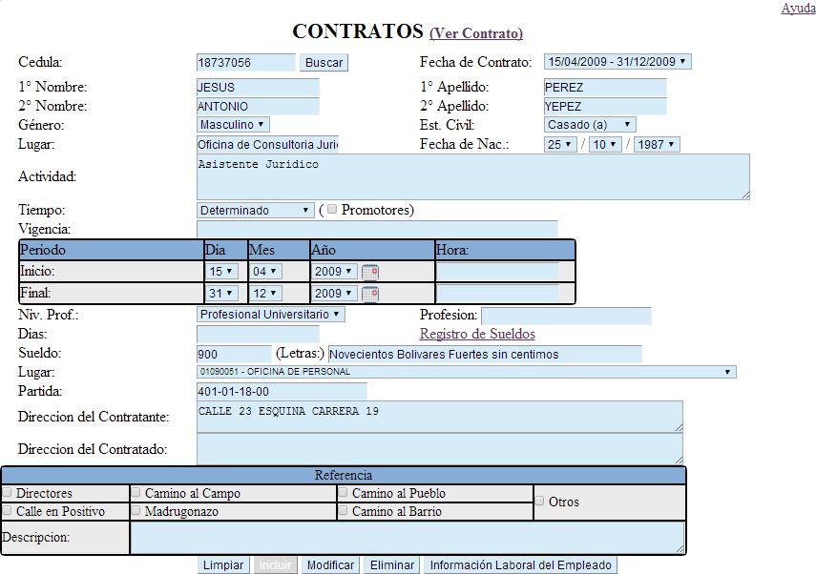**Registro de Contratos:** Registra los contratos realizados a los trabajadores.

Entre los campos a registrar se encuentran:

* **Cedula:** Cedula del Trabajador.
* **1° Nombre:** 1° Nombre del Trabajador.
* **2° Nombre:** 2° Nombre del Trabajador.
* **1° Apellido:** 1° Apellido del Trabajador.
* **2° Apellido:** 2° Apellido del Trabajador.
* **Género:** Género del Trabajador.
* **Estado Civil:** Estado Civil del Trabajador.
* **Lugar:** Lugar Físico en donde labora el Trabajador.
* **Fecha de Nac.:** Fecha de Nacimiento del Trabajador.
* **Actividad:** Actividades o funciones realizadas por el Trabajador.
* **Tiempo:** Determina tipo de contrato si es de tiempo determinado o indeterminado.
* **Consejeros (Chequeador):** Verifica si el contrato es para la nómina de consejeros.
* **Promotores (Chequeador):** Verifica si el contrato va para la nómina de los contratados activadores.
* **Vigencia:** Tiempo de duración del contrato.
* **Fecha Inicial:** Fecha inicial del contrato.
* **Fecha Final:** Fecha final del contrato.
* **Hora Inicial:** Hora inicial del contrato.
* **Hora Final:** Hora final del contrato.
* **Días:** Describe los días de la semana que va a laborar.
* **Nivel Profesional:** Nivel profesional del Trabajador (Bachiller, TSU, o Profesional).
* **Profesión:** Describe la profesión del trabajador.
* **Sueldo:** Sueldo del Trabajador establecido en el contrato. (El monto del sueldo cambia de acuerdo a la opción de Nivelación Profesional previamente seleccionado por el usuario, pero el usuario lo puede cambiar si dicha Nivelación es fuera de Clase)
* **Letras:** Sueldo del Trabajador en Letras. (El monto del sueldo en letras cambia de acuerdo a la opción de Nivelación Profesional previamente seleccionado por el usuario, pero el usuario lo puede cambiar si dicha Nivelación es fuera de Clase)
* **Lugar:** Ubicación Nominal del Trabajador establecido en el contrato.
* **Partida:** Partida presupuestaria.
* **Dirección del Contratante:** Dirección del Empleador.
* **Dirección del Contratado:** Dirección del Trabajador.
* **Chequeadores:** Selecciona la referencia que tuvo para ingresar en la institución como trabajador, entre ellas se encuentran: Directores, Camino al Campo, Camino al Pueblo, Calle en Positivo, Madrugonazo, Camino al Barrio, y en otros describe otra referencia que es diferentes a las anteriores en el campo descripción.

Los Botones que operan en este formulario son los siguientes:

* **Ver contrato:** Visualiza el modelo de contrato del trabajador seleccionado.
* **Buscar**: Buscar Registro. En fecha de contrato que aparece a lado del botón Buscar, aparece el listado texto de la información registrados por el usuario, y al seleccionar el registro, aparecerá toda la información relacionados a ella.
* **Registro de Sueldo:** Permite registrar los sueldos utilizados para la nivelación profesional del contrato
* **Limpiar:** Borrar datos de los campos para nuevo registro.
* **Incluir:** Incluir registro.
* **Modificar:** Modificar Registro seleccionado.
* **Eliminar:** Eliminar Registro seleccionado.
* **Atrás:** Deshacer acción.
* **Adelante:** Rehacer acción.
* **Información Laboral del Empleado:** al hacer clic en este botón, sedirige a información laboral del empleado.

**Honorarios Profesionales:** Permite registrar el pago de los honorarios profesionales a los trabajadores.

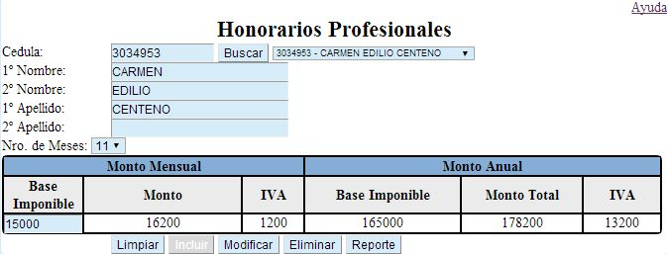

Entre los campos a registrar se encuentra:

* **Cédula:** Cédula del Trabajador.
* **1° Nombre:** PrimerNombre del Trabajador.
* **2° Nombre:** SegundoNombre del Trabajador.
* **1° Apellido:** PrimerApellido del Trabajador
* **2° Apellido:** SegundoApellido del Trabajador
* **Nro de Meses:** Cantidad de Meses.
* **Base Imponible:** Monto otorgado al trabajador, una vez cargados el campo, se generará los cálculos de los montos con el IVA mensual y anual.

Los Botones que operan en este formulario son los siguientes:

* **Buscar**: Buscar Registro. A lado del botón Buscar, aparece el listado texto de la información registrados por el usuario, y al seleccionar el registro, aparecerá toda la información relacionados a ella.
* **Limpiar:** Borra los datos de los campos para nuevo registro.
* **Incluir:** Incluir registro.
* **Modificar:** Modificar Registro seleccionado.
* **Eliminar:** Eliminar Registro seleccionado.
* **Reporte:** Genera el reporte de los registros cargados.

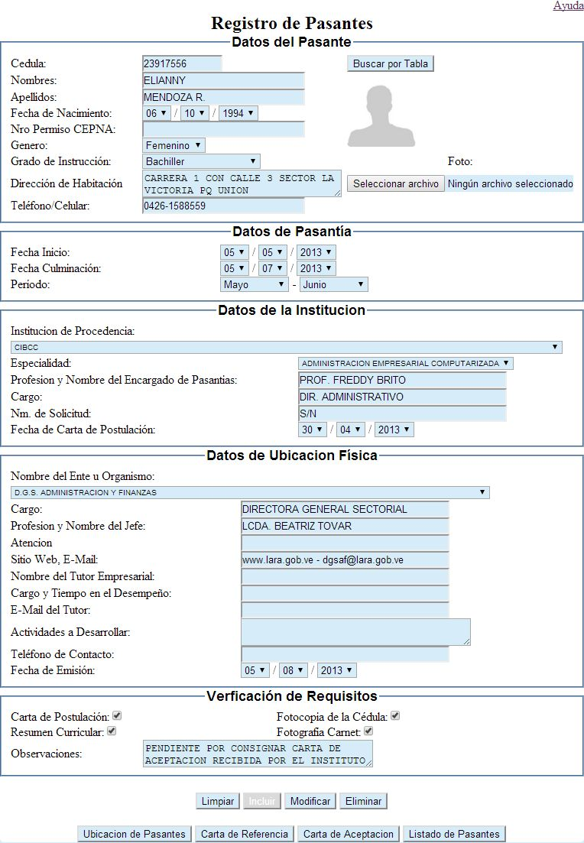**Registro del Pasante:** Registra los datos de entrada referentes a los pasantes.

Entre los campos a registrar se encuentra:

* **Cédula:** Cédula del Pasante.
* **Nombre:** Nombres del Pasante.
* **Apellido:** Apellidos del Pasante
* **Fecha de Nacimiento:** Fecha de Nacimiento del Pasante.
* **Nro. Permiso CEPNA:** Numero de permiso en el CEPNA.
* **Género:** Género del pasante.
* **Grado de Instrucción:** Grado de Instrucción del Pasante. (Secundaria, Bachiller, Técnico Medio, Técnico Superior)
* **Dirección de Habitación:** Dirección de Habitación del Pasante.
* **Teléfono/Celular:** Teléfono o Celular del pasante.
* **Foto:** Carga la foto que pueda tener el pasante, para esto se debe hacer clic en el botón examinar y buscar la imagen que desea cargar. (la extensión de la imagen es .jpg)
* **Fecha Inicio:** Fecha Inicial de la pasantía.
* **Fecha Final:** Fecha final de la pasantía.
* **Período:** Período de la Pasantía. (Descrita en meses desde - hasta)
* **Institución de Procedencia:** Instituto educativo en donde procede el pasante.
* **Especialidad:** Especialidad en que esta el pasante. (Genera un listado de especialidades de acuerdo al instituto seleccionado)
* **Nombre del Encargado de Pasantía:** Describe profesión, nombre y apellido del encargado del pasante.
* **Cargo:** Cargo del encargado de pasantía.
* **Nm. de Solicitud:** Numero de la solicitud de la pasantía. (si es sin número puede colocarse “S/N”)
* **Fecha de Carta de postulación:** Describe la fecha de la carta de postulación del pasante.
* **Nombre del Ente u Organismo:** Seleccionael organismo en donde estará haciendo las pasantías.
* **Cargo:** Cargo del director jefe del organismo.
* **Profesión y Nombre del Jefe:** Describe la profesión, nombre y apellido del jefe del organismo.
* **Atención:** Unidad o división del organismo en que estará el pasante.
* **Sitio web, E-Mail:** Pagina Web o correo electrónico del organismo.
* **Tutor empresarial:** Describe la profesión, nombre y apellido del tutor empresarial del pasante.
* **Cargo y Tiempo de Desempeño:** Cargo y Tiempo de Desempeño en el organismo del tutor empresarial.
* **E-Mail del Tutor:** Correo Electrónico del Tutor empresarial.
* **Actividades a Desarrollar:** Describe las actividades que va a realizar el pasante durante sus pasantías.
* **Teléfono de contacto:** Teléfono del tutor empresarial.
* **Fecha de Emisión:** Fecha en que se está registrando los datos del pasante.
* **Verificación de Requisito:** Dentro de ella se encuentra una serie de chequeadores lo cual verifica si trajo los documentos para las pasantías, entre ellas se encuentran: Carta de postulación, fotocopia de cedula, resumen curricular, fotografía carnet.
* **Observaciones:** Registra cualquiercomentario o información adicional que pueda tener el pasante.

Los Botones que operan en este formulario son los siguientes:

* **Consulta por Tabla:** Busca los datos personales referente al Pasante de acuerdo a la Cedula, Nombres, y Apellidos.
* **Limpiar:** Borra los datos de los campos para nuevo registro.
* **Incluir:** Incluir registro.
* **Modificar:** Modificar Registro seleccionado.
* **Eliminar:** Eliminar Registro seleccionado.
* **Ubicación de Pasantes:** Genera un memorándum dirigida al jefe encargado del ente u organismo en donde estará realizando las pasantías.
* **Carta de Referencia:** Genera un memorándum en respuesta de solicitud de pasante dirigida al jefe encargado del ente u organismo en donde estará realizando las pasantías.
* **Carta de Aceptación:** Genera un memorándum dirigida al jefe coordinador de pasantías del instituto de donde procede el pasante.
* **Listado de Pasante:** Genera un reporte de los pasantes registrados en el sistema.

**Constancia de Culminación:** Registra los datos relacionado con la culminación del período de pasantías.

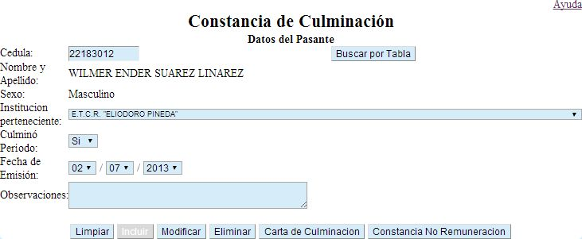

Entre los campos a registrar se encuentra:

* **Cédula:** Cédula del Pasante.
* **Institución:** Instituto educativo en donde procede el pasante.
* **Culminó Período:** Condición del periodo de culminación de pasantías.
* **Fecha de Emisión:** Fecha en que se registró la pasantía.
* **Observación:** Registra cualquiercomentario o información adicional que pueda tener con la culminación del pasante

Los Botones que operan en este formulario son los siguientes:

* **Consulta por Tabla:** Busca los datos personales referente al Pasante de acuerdo a la Cedula, Nombres, y Apellidos.
* **Limpiar:** Borra los datos de los campos para nuevo registro.
* **Incluir:** Incluir registro.
* **Modificar:** Modificar Registro seleccionado.
* **Eliminar:** Eliminar Registro seleccionado.
* **Carta de Culminación:** Genera un reporte individual de la carta de culminación dirigida al pasante.
* **Constancia No Remuneración:** Genera un reporte individual de la constancia no remunerativa del pasante.